|  |  |
| --- | --- |
| **مؤت‍مر ال‍مندوبين ال‍مفوضين (PP-14) بوسان، 20 أكتوبر - 7 نوفمبر 2014** |  |
|  |  |
|  |  |
| **ال‍جلسة العامة** | **الوثيقة 37-A** |
|  | **20 مارس 2014** |
|  | **الأصل: بالإنكليزية/بالعربية** |
| مذكرة من الأمين العام | |
| ترشيح ل‍منصب عضو في ل‍جنة لوائح الراديو | |
|  | |
|  | |

إل‍حاقاً بال‍معلومات الواردة في الوثيقة 3، يسرني أن أحيل إلى ال‍مؤت‍مر في ملحق هذه الوثيقة ترشيح:

**السيد ناصر بن ح‍مّاد (الإمارات العربية ال‍متحدة)**

ل‍منصب عضو في ل‍جنة لوائح الراديو.

الدكتور ح‍مدون إ. توريه  
الأمين العام

**ال‍ملحقات:** 1

ال‍ملحـق

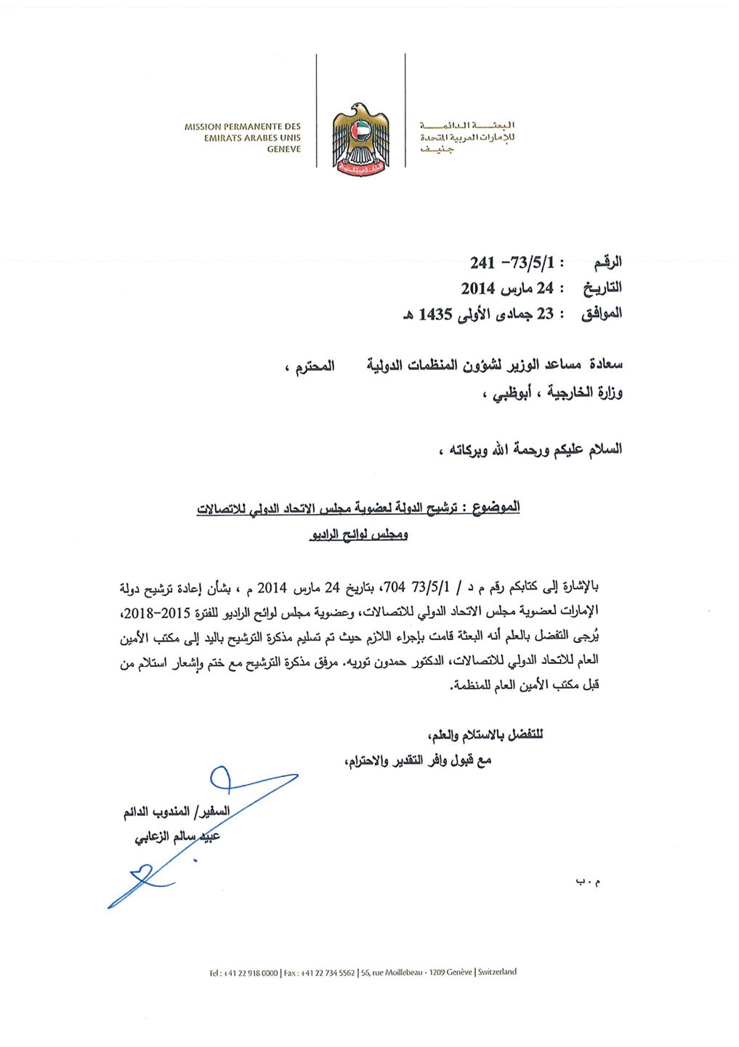

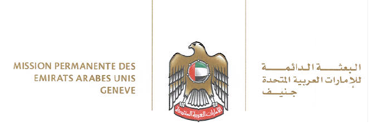

المرجع: UAE-1/5/14-89

التاريخ: 20 مارس 2014

**سعادة الدكتور ح‍مدون توريه، الأمين العام للات‍حاد الدولي للاتصالات،**

ت‍حية طيبة وبعد،

بعد التوجه بالتحية الحارة من إدارة الإمارات العربية المتحدة، نود أن نعلن ببالغ السرور أن إدارة الإمارات العربية المتحدة تنوي إعادة الترشّح للمقعد لدى مجلس الاتحاد الدولي للاتصالات أثناء الانتخابات المقرر إجراؤها في مؤتمر المندوبين المفوضين لعام 2014. إن مشاركة وفد دولة الإمارات العربية المتحدة والمداخلات التي أجراها في دورات مجلس الاتحاد قد قوبلت بتقدير كبير من جانب الأعضاء في المجلس. واستُكمل ذلك أيضاً بتسمية مندوبي الإمارات العربية المتحدة إلى مجلس الاتحاد لرئاسة أفرقة عمل هامة تابعة لمجلس الاتحاد. ونأمل في أن نستمر في خدمة الاتحاد الدولي للاتصالات من خلال انتخابنا لعضوية مجلس الاتحاد الدولي للاتصالات.

وعلاوة على ذلك، أتشرف نيابة عن إدارة دولة الإمارات العربية المتحدة بتقديم ترشيح السيد ناصر بن حمّاد لمنصب عضو في لجنة لوائح الراديو في الاتحاد عن المنطقة هاء في الانتخابات التي ستجري في مؤتمر المندوبين المفوضين للاتحاد لعام 2014.

والسيد ناصر بن حماد يتمتع بالخبرة والمؤهلات والمعرفة الواسعة بتنسيق الترددات الدولية بشأن خدمات الفضاء والأرض، فضلاً عن أنه ترأس وفد الإمارات العربية المتحدة في عدد من الاجتماعات والمؤتمرات الدولية لتكنولوجيا المعلومات والاتصالات.

ونحن على ثقة بأن الخبرة والمهارات التي يتمتع بها السيد ناصر بن حمّاد ستكون ذات قيمة وأهمية عاليتين للاتحاد وستقدم دعماً عظيماً لأعضاء لجنة لوائح الراديو.

وتفضلوا بقبول فائق التقدير والاحترام.

عبيد سالم الزعابي  
السفير/الممثل الدائم

|  |  |
| --- | --- |
| **ناصر بن ح‍مّاد**  نائب رئيس اللجنة الخاصة (قطاع الاتصالات الراديوية)  مرشح لعضوية لجنة لوائح الراديو |  |
| **الجنسية:** إماراتي (الإمارات العربية المتحدة)  **اللغات**: الإنكليزية والعربية وأساسيات الفرنسية  **التعليم**: حاصل على شهادة البكالوريوس في هندسة الاتصالات (BS) (مرتبة شرف من الدرجة الأولى) من جامعة خليفة للعلوم والتكنولوجيا والبحوث (تعرف سابقاً بكلية الاتصالات للهندسة)، الإمارات العربية المتحدة  يتابع دراسة الماجستير في الشؤون الدبلوماسية والدولية في جامعة الشيخ زايد، الإمارات العربية المتحدة (يتوقع الحصول على درجة الماجستير في 2015)  **الحالة الاجتماعية**: متزوج، أربعة أبناء  **البريد الإلكتروني**: nasser.binhammad@tra.gov.ae | |
|  | |

نبذة مختصرة

السيد ناصر هو خبير متمرس في سياسات الاتصالات الدولية وشؤون التنظيم ومهندس اتصالات، شارك مشاركة فعّالة في أنشطة الاتحاد الدولي للاتصالات في السنوات الأربع عشرة الماضية. لديه خبرة واسعة في مجال التعاون الدولي والسياسات الدولية، بما في ذلك على سبيل المثال لا الحصر الشؤون المتعلقة بالبلدان العربية، وشؤون مجلس التعاون لدول الخليج العربية (GCC)، وشؤون الاتحاد الدولي للاتصالات، وغيره من منظمات الأمم المتحدة بما فيها مكتب الأمم المتحدة لشؤون الفضاء الخارجي، وكذلك في أنشطة شبكة الهيئات التنظيمية العربية والتنسيق الدولي للترددات (للخدمات الفضائية والأرضية) وتوزيع الترددات، وتحليل التداخل للخدمات الراديوية واللاسلكية والفضائية. ترشح لعضوية لجنة لوائح الراديو (RRB) عن المنطقة هاء (آسيا وأستراليا) في مؤتمر المندوبين المفوضين المنعقد في المكسيك عام 2010 فنال 69 صوتاً وكان ينقصه 7 أصوات. عمل كرئيس وكنائب رئيس لوفد دولة الإمارات العربية المتحدة وكمتحدث رسمي لإدارة دولة الإمارات العربية المتحدة في الكثير من المؤتمرات والاجتماعات والمنتديات الإقليمية والدولية معبراً ومدافعاً عن مواقف الإمارات العربية المتحدة ومصالحها في قطاع الاتصالات.

ترأس العديد من الاجتماعات في مجلس التعاون لدول الخليج العربية وجامعة الدول العربية والاتحاد الدولي للاتصالات، وتولى كذلك رئاسة فريق العمل 5A لمؤتمر الاتصالات الراديوية لعام (WRC-07) 2007، وعُيّن قبل ذلك في الاتحاد الدولي للاتصالات مقرراً للفصل الثالث (2007-2003) بشأن عدد من بنود جدول أعمال مؤتمر الاتصالات الراديوية لعام (WRC-2003) 2003. وإلى جانب عضويته في اللجنة الاستشارية لمعارض تليكوم، عمل كمسؤول اتصال رئيسي لهيئة تنظيم الاتصالات (TRA) ودولة الإمارات العربية المتحدة بشأن المسائل التي تتصل بالاتحاد الدولي للاتصالات والتنسيق الوطني للخدمات الفضائية الخاصة بالإمارات العربية المتحدة، ومجموعات صناعية أخرى معنية بالتحضير لمؤتمرات الاتحاد، وذلك بالنيابة عن إدارة دولة الإمارات العربية المتحدة. وترأس عدة مرات اجتماعات اللجنة العربية الدائمة لتكنولوجيا المعلومات والاتصالات التي ترفع تقاريرها إلى المجلس الوزاري لتكنولوجيا المعلومات والاتصالات. كما ترأس وساهم بشكل ناشط بالنيابة عن الإمارات العربية المتحدة في جميع أفرقة العمل لدى مجلس التعاون الخليجي ولجانه، وترأس أيضاً لجنة التنظيم والتشريع التابعة لمجلس التعاون الخليجي. وفي عام 2012 ترأس في جنيف واحدة من اللجان الهامة المعنية بالشؤون المالية والميزانية أثناء مؤتمر الاتصالات الراديوية لعام (WRC‑12) 2012. ويترأس حالياً فريقاً من الخبراء التقنيين الدوليين المعنيين بالسياسات لإسداء المشورة إلى حكومة دولة الإمارات بشأن قضايا السياسات المتصلة بالاتصالات والاتحاد الدولي للاتصالات، والاتصالات الراديوية الدولية، وإدارة الطيف، والمفاوضات التي تجري في المؤتمرات والاجتماعات الدولية للأمم المتحدة مثل الجمعية العالمية لتقييس الاتصالات، والمؤتمر العالمي للاتصالات الراديوية، ومجلس الاتحاد الدولي للاتصالات، ومؤتمر المندوبين المفوضين للاتحاد، والمؤتمر العالمي لتنمية الاتصالات، والمؤتمر العالمي للاتصالات الدولية، والمنتدى العالمي لسياسات الاتصالات، وتليكوم الاتحاد الدولي للاتصالات، والقمة العالمية لمجتمع المعلومات. كما شارك وعمل كمنسق وطني رئيسي من هيئة تنظيم الاتصالات في الاستضافة القيّمة لثلاثة مؤتمرات وفعاليات رئيسية للاتحاد جرت في عام 2012 في مدينة دبي للمرة الأولى وفي الشرق الأوسط. والفعاليات الثلاث للاتحاد التي استضافتها دولة الإمارات العربية المتحدة في عام 2012 هي: تليكوم الاتحاد الدولي للاتصالات 2012 (معرض ومؤتمر)، والجمعية العالمية لتقييس الاتصالات (WTSA-12)، والمؤتمر العالمي للاتصالات الدولية، التي ترأستها جميعها أيضاً دولة الإمارات العربية المتحدة. وفي عام 2008، استحدث السيد ناصر الفكرة الداعية إلى تكريس دولة الإمارات العربية المتحدة بوصفها المؤسس الوحيد لمتحف متطور لتكنولوجيا المعلومات والاتصالات (سمي فيما بعد مركز استكشاف تكنولوجيا المعلومات والاتصالات) بموجب اتفاق أُبرم بين الاتحاد وإدارة الإمارات العربية المتحدة ووقع رسمياً في نوفمبر 2009. وتعتبر الإمارات العربية المتحدة استناداً إلى هذا الاتفاق المؤسس الحصري لهذا المتحف في جنيف، الذي تم افتتاحه رسمياً في عام 2012 تحت رعاية س‍موّ الشيخ خليفة بن زايد آل نهيان، رئيس دولة الإمارات العربية المتحدة. ويتمتع السيد ناصر بمهارات ممتازة في بناء الفريق، وبمعرفة معمقة وخبرة واسعة في المسائل المتصلة بسياسات الاتصالات ولا سيما تلك المعنية بشؤون الاتحاد الدولي للاتصالات والشؤون العربية وشؤون مجلس التعاون الخليجي. وقد تم اختياره رئيساً للفريق التحضيري العربي التابع لمجلس التعاون الخليجي المكلف بالتحضير لمؤتمر المندوبين المفوضين لعام 2014 وللفريق التحضيري التابع لمجلس التعاون الخليجي المكلف بالتحضير للمؤتمر العالمي لتنمية الاتصالات.

أهم الإنجازات والمناصب الدولية:

• ترأس فريق العمل 5A (مسؤولاً عن خمسة بنود من جدول أعمال المؤتمر) خلال المؤتمر العالمي للاتصالات الراديوية لعام (WRC‑07) 2007.

• تم اختياره مقرراً للفصل الثالث بشأن المسائل المتصلة بالخدمات الثابتة والمتنقلة والإذاعية (مسؤولاً عن خمسة بنود من جدول الأعمال) في قطاع الاتصالات الراديوية للاتحاد خلال الفترة 2007‑2003.

• يعمل حالياً نائباً لرئيس اللجنة الخاصة في قطاع الاتصالات الراديوية مسؤولاً عن الجوانب التنظيمية والإجرائية المتعلقة ببنود جدول أعمال المؤتمر العالمي للاتصالات الراديوية للفترة 2015‑2012.

• يعمل منذ عام 2008 كعضو في اللجنة الاستشارية لمنتدى تليكوم الاتحاد وشارك مشاركة فعّالة في صياغة برنامج تليكوم العالمي للاتحاد 2009 وتليكوم إفريقيا للاتحاد 2008 وكذلك تليكوم 2012 الذي استضافته دبي.

• نائب رئيس وفد دولة الإمارات في اللجان الوزارية لدول مجلس التعاون الخليجي ومجلس الوزراء العرب لتكنولوجيا المعلومات والاتصالات (ICT).

• ترأس في عام 2008 الاجتماع المتعدد الأطراف الخامس للإقليمين 1 و3 (الخدمات المتنقلة الساتلية/مدار السواتل المستقرة بالنسبة إلى الأرض) ومذكرة التفاهم بشأن النطاق GHz 1,5/1,6 (MLM/MoU).

• مثّل المجموعة العربية بشأن العديد من بنود جدول الأعمال في المؤتمر العالمي للاتصالات الراديوية لعام 2003 والمؤتمر العالمي للاتصالات الراديوية لعام 2007 وترأس لجنة الميزانية والشؤون المالية في جمعية الاتصالات الراديوية لعام 2012 في جنيف.

• رئيس وفد دولة الإمارات للعديد من اجتماعات تنسيق الخدمات الساتلية المنعقدة بين إدارة دولة الإمارات وإدارات أخرى.

• رئيس وفد دولة الإمارات للعديد من اجتماعات مجلس التعاون الخليجي والاجتماعات العربية في مجلس التعاون الخليجي والجامعة العربية على التوالي.

• ترأس اجتماعات اللجنة العربية الدائمة لتكنولوجيا المعلومات والاتصالات عدة مرات وكان مسؤولاً عن رفع التوصيات بشأن المسائل المتعلقة بسياسات تكنولوجيا المعلومات والاتصالات إلى اجتماع المجلس الوزاري العربي.

• تم اختياره ليكون مسؤول الاتصال في اللجنة الوطنية العليا المعنية باستضافة الأحداث الكبرى للاتحاد التي جرت في عام 2012.

• مسؤول اتصال من إدارات دولة الإمارات المسؤولة باستضافة الاجتماع الوزاري العربي لمجلس التعاون الخليجي في دولة الإمارات (يونيو 2011).

• مسؤول اتصال ومنسق لاستضافة الحدث السنوي للندوة العالمية لمنظمي الاتصالات (GSR) في دبي عام 2007.

• وقع الاختيار عليه بناءً للقرار الناجع للمجلس في دورته لعام 2013 ليكون رئيس اللجنة المكلفة بالأعمال التحضيرية للاحتفال بمناسبة مرور 150 عاماً على تأسيس الاتحاد.

• نائب رئيس وفد دولة الإمارات في الاجتماعات التالية:

- جمعية الاتصالات الراديوية والمؤتمر العالمي للاتصالات الراديوية في الأعوام 2003 و2007 و2012.

- الجمعية العالمية لتقييس الاتصالات في 2008 و2012.

- دورات مجلس الاتحاد الدولي للاتصالات في الأعوام 2008 و2009 و2010 و2011 و2012.

- مؤتمر المندوبين المفوضين لعامي 2006 و2010.

- اللجان التقنية والتنظيمية للدول العربية ودول مجلس التعاون الخليجي منذ 2001.

• اجتماعات شبكة المنظمين العرب (AREGNET) منذ 2003.

• اجتماعات التنسيق بين دول مجلس التعاون الخليجي والكيانات المعنية منذ 2001.

• ترأس الفريق الذي عمل بجد وأدى إلى الفوز باستضافة تليكوم الاتحاد لعام 2012 والجمعية العالمية لتقييس الاتصالات لعام 2012 والمؤتمر العالمي للاتصالات الدولية لعام 2012 للمرة الأولى في الشرق الأوسط.

أهم الأنشطة الوطنية والدولية

• مؤتمر المندوبين المفوضين للاتحاد الدولي للاتصالات في تركيا عام 2006 وفي المكسيك عام 2010 (والذي نتج عنه اختيار دولة الإمارات كعضو في مجلس الاتحاد الدولي للاتصالات عام 2006 وإعادة انتخابها في عام 2010).

• مؤتمر المندوبين المفوضين لعام 2010 (كان مرشح دولة الإمارات لعضوية لجنة لوائح الراديو عن المنطقة هاء).

• جمعية الاتصالات الراديوية والمؤتمر العالمي للاتصالات الراديوية في الأعوام 2003 و2007 و2012.

• المؤتمر الإقليمي للاتصالات الراديوية (2006).

• الاجتماعات التحضيرية للمؤتمر (2003 و2007 و2012).

• اجتماعات الفريق الاستشاري للاتصالات الراديوية منذ عام 2002.

• اجتماعات لجان دراسات وفرق عمل قطاع الاتصالات الراديوية فرق العمل المعنية بالدراسات (الساتلية والأرضية) منذ عام 2001.

• شارك في لجان دراسات قطاع تقييس الاتصالات وقطاع تنمية الاتصالات بالاتحاد الدولي للاتصالات منذ عام 2001.

• شارك في اجتماعات مجلس الاتحاد الدولي للاتصالات واجتماعات أفرقة العمل التابعة للمجلس منذ عام 2006.

• ساهم في فريق العمل العربي لإدارة الطيف منذ عام 2001.

• شارك في اللجان التقنية لمجلس التعاون الخليجي واللجان التحضيرية للمؤتمر العالمي للاتصالات الراديوية منذ عام 2001.

• ترأس اللجنة الوطنية في دولة الإمارات المكلفة بالتحضير للمؤتمر العالمي للاتصالات الراديوية منذ عام 2002.

• عضو في المجلس الاستشاري لقسم الهندسة الكهربائية لجامعة عجمان للتكنولوجيا والجامعة الأمريكية في دبي.

• شارك في اجتماعات متعددة الأطراف لتنسيق الخدمات الساتلية.

• شارك في اجتماعات ثنائية لتنسيق ترددات الخدمات الساتلية مع إدارات أخرى.

• شارك في الجمعية العالمية لتقييس الاتصالات لعام 2008 في جنوب إفريقيا وعام 2012 في دبي.

• شارك في المؤتمر العالمي لتنمية الاتصالات عام 2006 في قطر وعام 2010 في الهند.

• شارك في القمة العالمية لمجتمع المعلومات منذ 2009.

• له مساهمات عديدة في اجتماعات شبكة المنظمين العرب.

• شارك في تليكوم الاتحاد الدولي للاتصالات عام 2006 في الصين وعام 2009 في جنيف وعام 2012 في دبي.

• شارك بفعالية في إبرام اتفاق في نوفمبر 2009 بين الاتحاد وإدارة الإمارات العربية المتحدة بشأن تصميم وبناء متحف استكشاف تكنولوجيا المعلومات والاتصالات في الاتحاد الدولي للاتصالات.

شهادات فخريـة

• شهادة تقدير من وزير دولة الإمارات لتنمية القطاع الحكومي، لتحقيق أداء مميز في المؤتمر العالمي للاتصالات الراديوية لعام 2007؛

• شهادة تقدير من وزير دولة الإمارات لتنمية القطاع الحكومي، لتعزيز وحماية المصالح الوطنية في مؤتمر المندوبين المفوضين عام 2006؛

• شهادة تقدير من كل من هيئة تنظيم الاتصالات (TRA) ومؤسسة الإمارات للاتصالات (Etisalat)، لأدائه المميز وإنجازاته؛

• شهادة تقدير أثناء مؤتمر المندوبين المفوضين عام 2010 في المكسيك، لأدائه المميز وإنجازاته؛

• شهادة تقدير من هيئة تنظيم الاتصالات (TRA) في عام 2010، لأدائه المميز وإنجازاته؛

• شهادة تقدير ورسالة تقدير رسمية من الأمين العام للاتحاد الدكتور حمدون توريه، للتنسيق الناجح أثناء تليكوم 2011 في جنيف؛

• شهادة تقدير من القوات الجوية والدفاع الجوي لتنسيقه الفعّال لاستضافة منتدى البحث والإنقاذ في دولة الإمارات عام 2011؛

• شهادة تقدير من رئيس هيئة تنظيم الاتصالات (TRA)، لمشاركته الفعّالة في اللجنة الوطنية لاتصالات الطوارئ التي أنشئت في عام 2007؛

• شهادة تقدير من رئيس هيئة تنظيم الاتصالات (TRA)، لمشاركته الفعّالة في استضافة الأحداث الكبرى للاتحاد عام 2012؛

• شهادة تقدير ورسالة تقدير رسمية من الأمين العام للاتحاد الدكتور حمدون توريه للاستضافة الناجحة للأحداث الكبرى للاتحاد في عام 2012.

___________